21 сентября состоялась пресс-конференция по подведению итогов работы по обеспечению безопасности людей на водных объектах Москвы в летнем периоде 2021 года

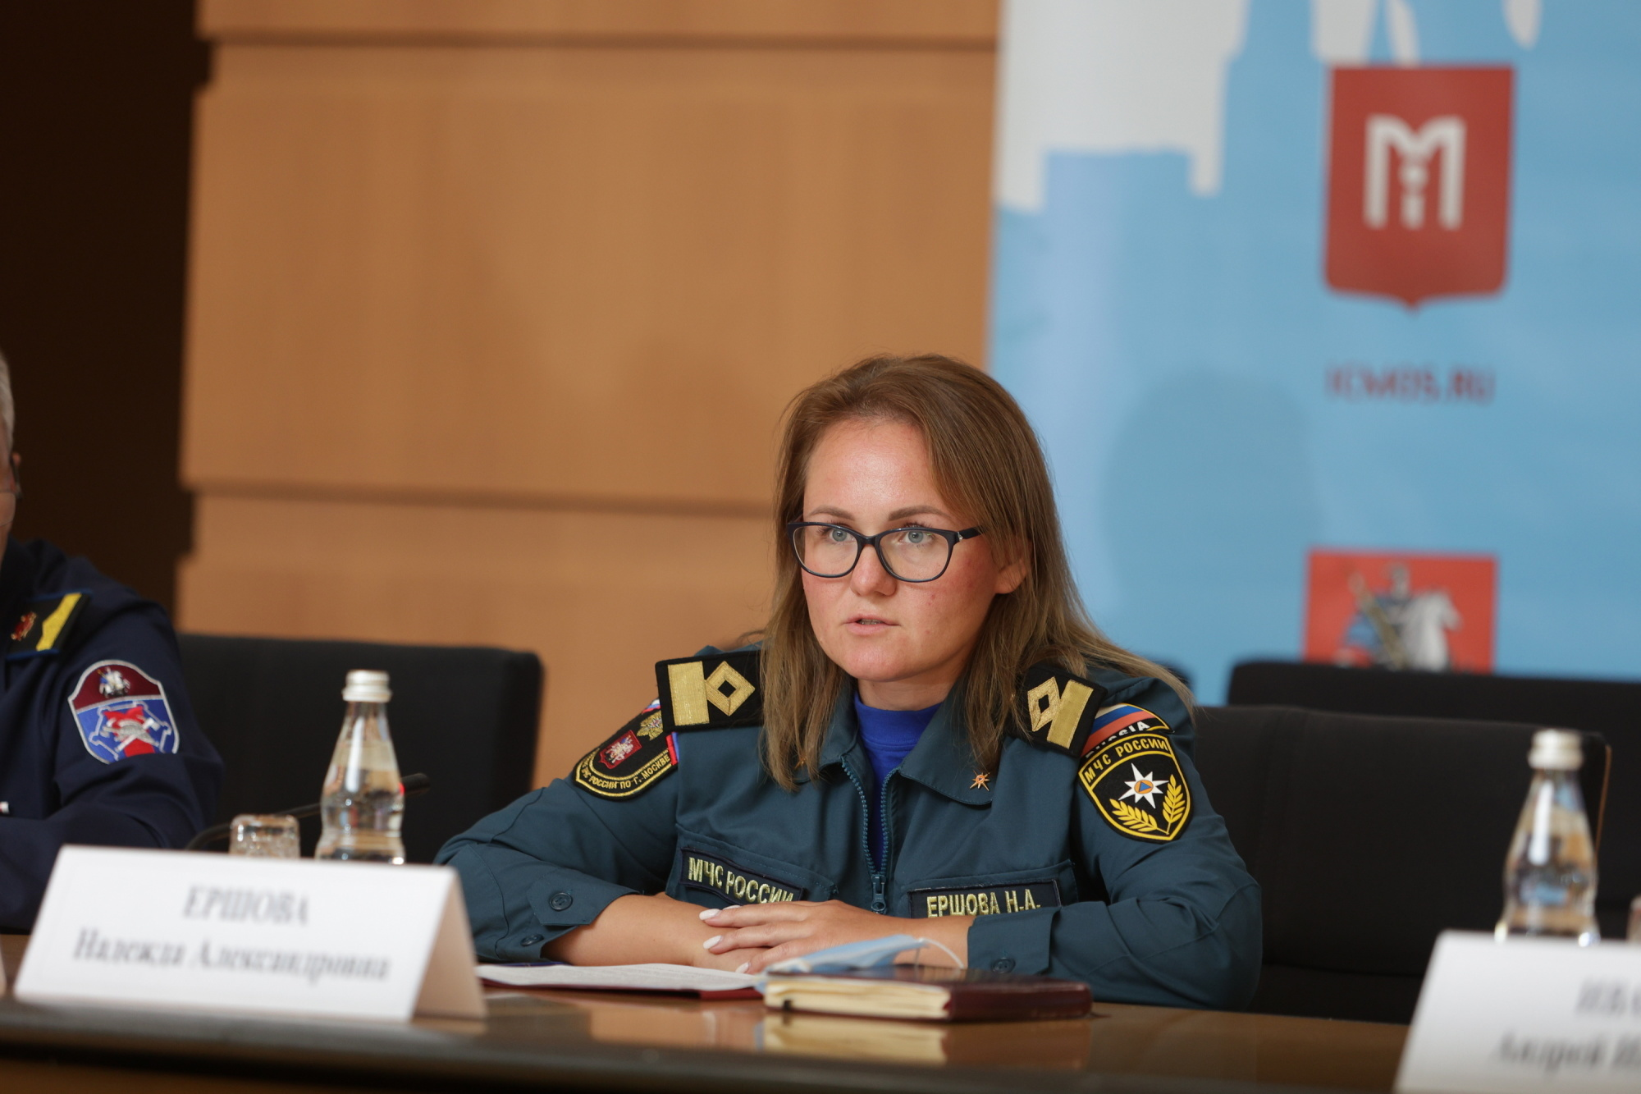
Несмотря на то, что лето 2021 года в столице стало самым жарким после сезона 2010 года за всю историю метеонаблюдений, задачи, стоявшие перед системой обеспечения безопасности людей на водных объектах города, в целом, выполнены.
Как сообщила в Информационном центре Правительства Москвы врио заместителя главы территориального органа МЧС России по городу Надежда Ершова: «Всего на территории Москвы было организовано 126 мест массового отдыха, 11 из которых с купанием, на которых оборудуются пляжи. Все пляжи до начала купального сезона были освидетельствованы и допущены к эксплуатации Государственной инспекцией по маломерным судам ГУ МЧС России по г. Москве.
Все места массового отдыха в соответствии с Правилами охраны жизни людей на водных объектах Москвы на 100 % оборудованы информационными щитами и знаками безопасности, укомплектованность 100%».
По словам Надежды Ершовой, устоявшаяся жара стала причиной роста числа отдыхающих на водоемах столицы, и чтобы эти места были безопасны для горожан, спасатели проводили обширную профилактическую работу.
В наиболее жаркий период группировка сил и средств водной инспекции увеличивалась более чем в два раза. К профилактике происшествий привлекались расчеты пожарно-спасательных подразделений московского гарнизона. В целом проведено порядка 5,5 тысяч патрулирований, в рамках которых проведено более 20 тысяч бесед с отдыхающими.
Также в выходные и праздничные дни на водных объектах столицы работали более 120 спасателей МГПСС и государственных инспекторов Центра ГИМС Главного управления МЧС России по Москве, а также до 290 общественных спасателей. Всего за купальный сезон 2021 года проведено свыше 150 тысяч профилактических мероприятий и 50 тысяч патрулирований.
Особое внимание в работе было уделено безопасности детского отдыха.
В преддверии летнего сезона 2021 года в рамках Всероссийской Акции МЧС России «Научись плавать» в бассейнах подведомственных учреждений департамента спорта спасателями ГКУ «МГПСС» и государственными инспекторами Центра ГИМС Главного управления МЧС России по г. Москве проведено 26 занятий. Детям показывали приемы оказания первой помощи, технику подачи спасательного круга и спасательного конца «Александрова».
Функционировало 2 детских оздоровительных лагеря, проведено общегородское онлайн совещание для родителей обучающихся московских общеобразовательных организаций.
Дополнительно проводились занятия с демонстрацией спасательного оборудования и техники, приемам спасения и самоспасения на поисково-спасательных станциях ГКУ «МГПСС» и инспекторских подразделениях Центра ГИМС Главного управления МЧС России по г. Москве.
Государственными инспекторами Центра ГИМС Главного управления МЧС России по г. Москве, спасателями ГКУ «МГПСС» совместно с полицией проводились дополнительные рейды, с мероприятиями по недопущению нахождения у водоемов детей до 14 лет без сопровождения взрослых. Всего за летний период было проведено более 3 тысяч рейдов, выявлено и пресечено нахождение у водоемов более 1,6 тысяч детей. Надежда Ершова уточнила, что с ребятами организовывали профилактическую работу, после чего их передавали родителям.
Москва-река в летний период была перекрыта профессиональными спасателями на 80%, обеспечивающими безопасность на водном объекте и прибрежной зоне.
Как сообщил заместитель начальника ГКУ «Московская городская поисково-спасательная служба на водных объектах» Сергей Пономарев: «24 поисково-спасательных станций обеспечивали безопасность в летнее время. Москва-река была перекрыта на 80% профессиональными спасателями. В теплый период ежедневно на дежурство заступало 60 профессионалов, а в особо жаркий период – 90 человек. Время реагирования на происшествие не превышало пяти минут. Пять минут – время жизни человеческого мозга, за этот период спасатель должен успеть помочь человеку. 169 плавсредств и 33 автомобиля находятся в арсенале станций. В целом 54 происшествия было на водоемах этим летом. 66 пострадавших спасли, из них 63 спасли работники Московской поисково-спасательной службы. 139 горожанам оказали первую помощь».
Замглавы Департамента по делам гражданской обороны, чрезвычайным ситуациям и пожарной безопасности города Андрей Иванов добавил, что проделанная работа является регламентированной и обязательной. «Тот объем работы, который осуществлен за отчетный период, носит характер системности. Была подготовлена и реализуется программа обеспечения безопасности. Анализируется деятельность прошлых лет, осуществляется оптимизация сил. Дополнительно специалисты привлекались в купальный период летнего сезона. Когда в городе 25 градусов тепла и выше, привлекается больше спасателей. В прибрежных зонах появляются пожарные и автомобили с громкоговорящей связью, пешие патрули, проводятся разъяснительно-профилактические работы. Летом 67 подразделений ежедневно привлекались к патрулированию на береговой зоне, 144 спасательных поста поставили на контроль. Обращаю внимание, что беда приходит в те места, где есть нарушения», - подвел итог заместитель руководителя ДГО ЧС и ПБ г. Москвы.

